## 业务场景

1. 新开城市
   1. 【运营人员】交易平台新增运营城市，ERP根据交易平台新增城市同步创建ERP虚拟组织；
   2. ERP根据交易平台同步变更城市的名称、状态等信息；

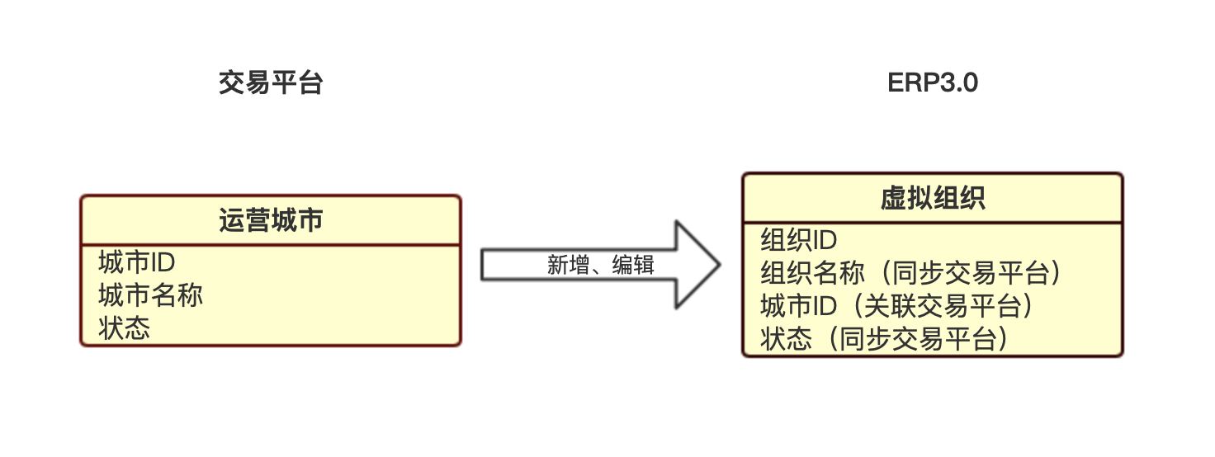

1. 新开仓库
   1. WMS系统基于城市新增仓库，ERP根据WMS系统新增的仓库同步创建基础组织；
   2. ERP根据WMS系统平台同步变更仓库的名称、状态、服务城市等信息；

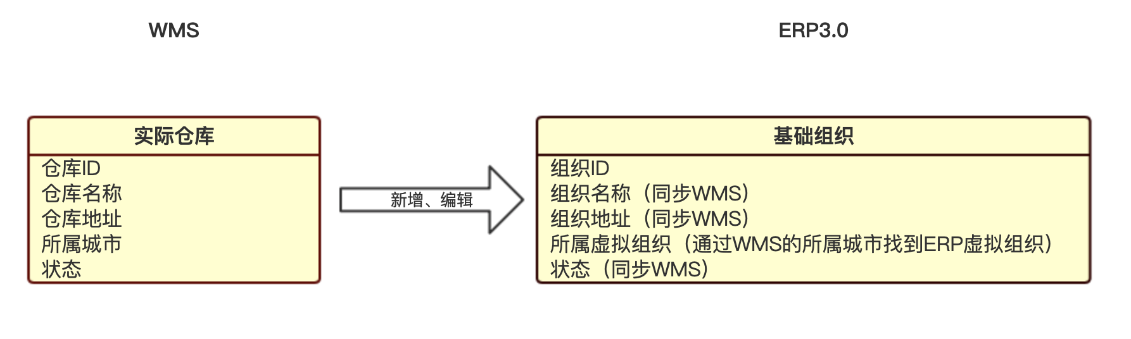

1. 新增城市产品
   1. 交易平台创建产品信息，ERP同步产品相关数据；
   2. 运营人员通过交易平台导入产品信息到运营城市产生城市的SKU，ERP根据SKU对应的产品创建每个基础组织与产品的对应关系，并记录产品在城市的特有属性；

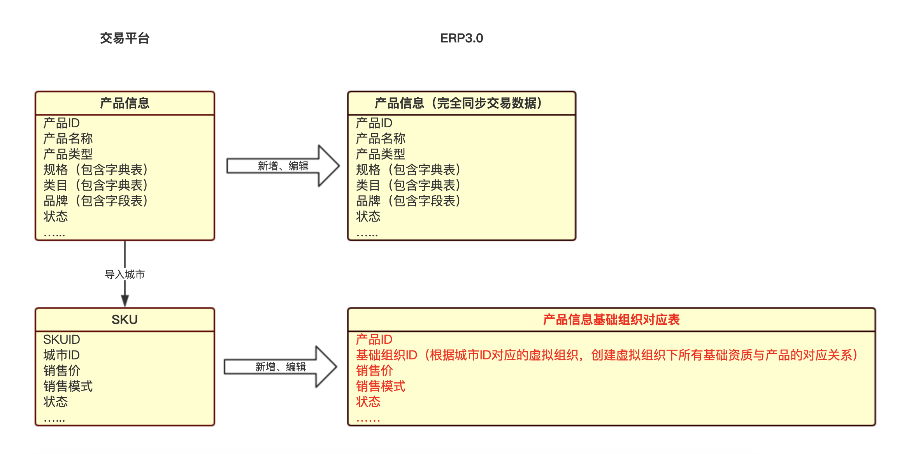

1. 采购货物到仓库
   1. 【采购经理】通过易久管家新增采购申请单，采购申请单提交之后系统根据特定规则推送给对应【审核人员】审核（根据特定规则拆单）；
   2. 采购申请单由对应的【审核人员】在易久管家审核通过之后，【采购经理】向供应商提交采购清单，【远程会计】根据采购申请决定是否需要预付款；
   3. 供应商收到采购清单之后安排发货，并反馈物流凭证；
   4. 货物寄送到仓库之后由【收货员】依据审核通过的采购申请单进行点货入库，填写实际入库数量；
   5. 仓库管理员复核通过之后，交由对应的【远程会计】在ERP系统中进行审核，核实货物确实到货之后，根据ERP系统的应付单进行结算/付款/核销；

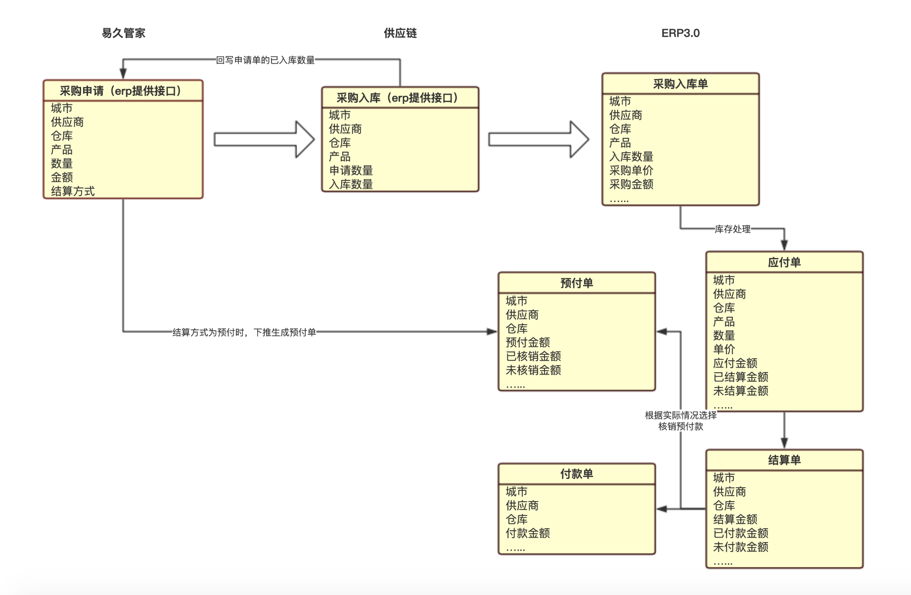

1. 从仓库退货出库给供应商
   1. 联系供应商上门取货，【仓库管理员】对需要退货的产品做采购退货出库；
   2. 【仓库管理员】完成出库之后，在ERP生产采购退货出库单，交由【远程会计】进行审核，【远程会计】填写退款单价，确认供应商要退款的金额；
   3. 根据ERP产品的负数应付单进行对账追踪收款，或冲抵货款；

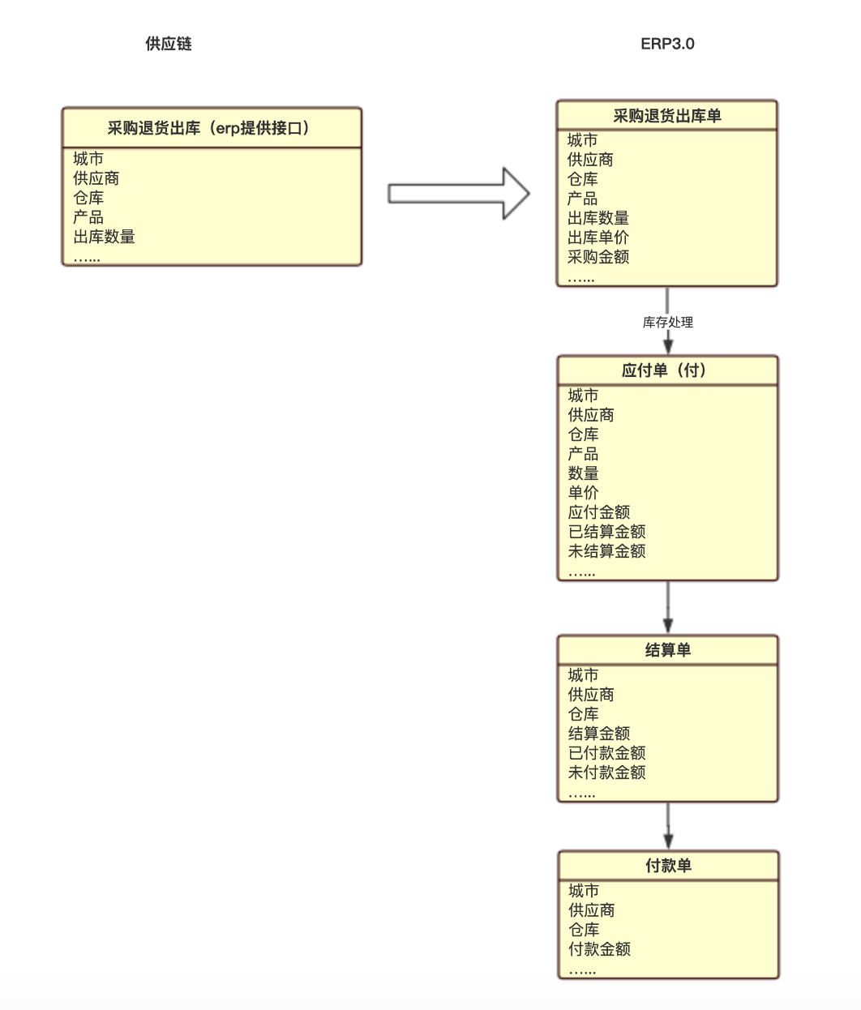

1. 从仓库销售货物
   1. 终端客户通过商场下单，或仓库自提等方式销售购买产品，形成销售订单，交易平台根据特定规则进行拆单；
   2. 销售订单传递到仓库之后经过仓库拣货、装车、配送等作业将货物送达客户；（仓库也可直接新增销售出库单，不经过配送）
   3. 【司机】送到货之后在易配送app上点击确认送达，【司机】送完货物之后，回到仓库上交货款，【区域出纳】清点货款，并标记当前车次已收款，此时同步更新当前车次的所有销售订单状态为已完成；
   4. 交易平台把已完成，并且拆分之后的销售订单推送给ERP，ERP根据销售订单自动下推生成销售出库单；
   5. 销售出库单自动审核并下推生成应收单；
   6. 【远程会计】根据应收单核实【区域出纳】上交的货款是否有误，确认无误之后审核并下推生成收款单；

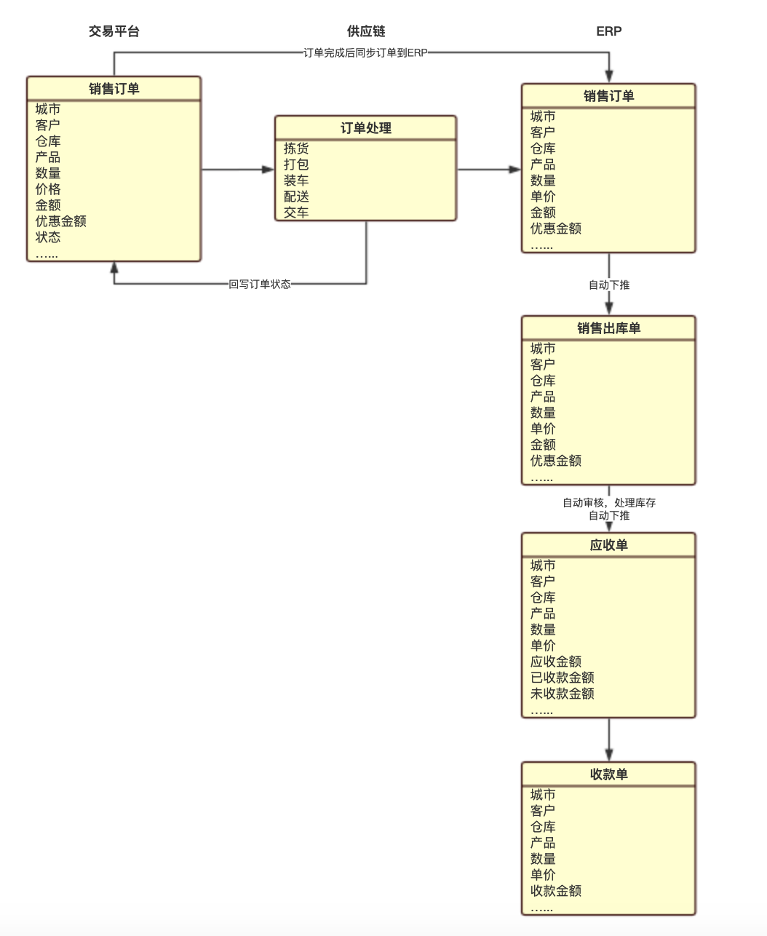

1. 客户退货入库到仓库
   1. 客户通过商城提交退货申请；（也可由司机或经纪人代客户申请）
   2. 交易平台会根据品类进行拆单，拆单之后单笔订单的金额大于200交由对应品类的【采购经理】进行审核，订单金额大于2000的订单经过【采购经理】审核之后需要继续推送【城市经理】进行审核；
   3. 【城市经理】审核通过安排专人进行上门验货，确认货物能正常退货之后将货物带回仓库，交由【仓库管理员】进行入库，并同步修改退货订单状态为已完成；
   4. 交易平台把已完成的退货订单推送给ERP，ERP根据退货订单自动下推生成销售退货入库单，入库单状态为“待财务审核”；
   5. 【远程会计】核实货物确实入库之后，审核并下推销售退货入库单，生成负数应收单；
   6. 【远程会计】根据应收单核实【区域出纳】上交的货款是否有误，确认无误之后审核并下推生成收款单；
2. 仓库库存盘点
   1. 【仓库管理员】定期在供应链系统就行库存盘点，系统根据盘点结果

向ERP推送盘点单；

b）ERP根据产品把拆分每个盘点单，由财务审核每个单品的盈亏情况（目前是自动审核）；

c）审核通过之后进行库存操作，记录库存流水；